附件1：

2024年度

吉林白山经济开发区管理委员会
部门决算

2025年9月30日

目 录

第一部分 部门概况
一、部门职责
二、机构设置及部门决算单位构成
第二部分 2024年度部门决算表
一、收入支出决算总表
二、收入决算表
三、支出决算表
四、财政拨款收入支出决算总表
五、一般公共预算财政拨款支出决算表
六、一般公共预算财政拨款基本支出决算明细表
七、政府性基金预算财政拨款收入支出决算表
八、国有资本经营预算财政拨款支出决算表
九、财政拨款“三公”经费支出决算表
十、部门预算项目支出绩效自评表
第三部分 2024年度部门决算情况说明
一、收入支出决算总体情况说明
二、收入决算情况说明
三、支出决算情况说明
四、财政拨款收入支出决算总体情况说明
五、一般公共预算财政拨款支出决算情况说明
六、一般公共预算财政拨款基本支出决算情况说明
七、政府性基金预算财政拨款收入支出决算情况说明
八、国有资本经营预算财政拨款支出决算情况说明
九、财政拨款“三公”经费支出决算情况说明
十、绩效评价情况说明
十一、其他重要事项情况说明
第四部分 名词解释

第一部分 部门概况

- 部门主要职责
（1）贯彻执行党和国家及省市的方针政策、法律法规，研究区内重大经济社会发展问题，
（2）依据政府主管部门的总体建设规划，依法编制区域内建设规划，经批准后组织实施。
（3）制定区域内招商引资政策，编制招商规划，发布对外招商项目。
（4）按国家和省市规定的权限，审批区域内投资项目以及注册、登记工作，协助区内企业办理各项行政审批事项。
（5）负责区域内各项基础设施、公用设施和其他建设项目的建设、监督和管理。
（6）贯彻执行国家土地管理法律法规，受同级人民政府委托，协调办理土地管理的前期具体事务性工作。
（7）负责本单位内党员干部和所属单位领导班子的思想、组织、作风建设和其他党务工作；按照管理权限，做好干部的任免、奖惩、培养、教育和选拔等工作。
（8）研究和处理区域内重大突发事件，并及时向党委、政府报告情况。
（9）组织协调区域内的社会事务管理工作。
（10）指导、协调有关部门设在区域内的派出机构、分支机构。
（11）承办上级交办的其他事项。
（12）行驶同级人民政府授予的其他职权。

二、机构设置及部门决算单位构成
本单位有内设机构10个：党建办公室、办公室、财政审计局、招商一局、招商二局、经济发展局、审批服务局、项目服务局、安全生产监督管理局、创新创业服务局。纳入吉林白山经济开发区管理委员会2024年度部门决算编制范围的单位包括：
1.吉林白山经济开发区管理委员会（本级）

第二部分 2024年度部门决算表

- 收入支出决算总表
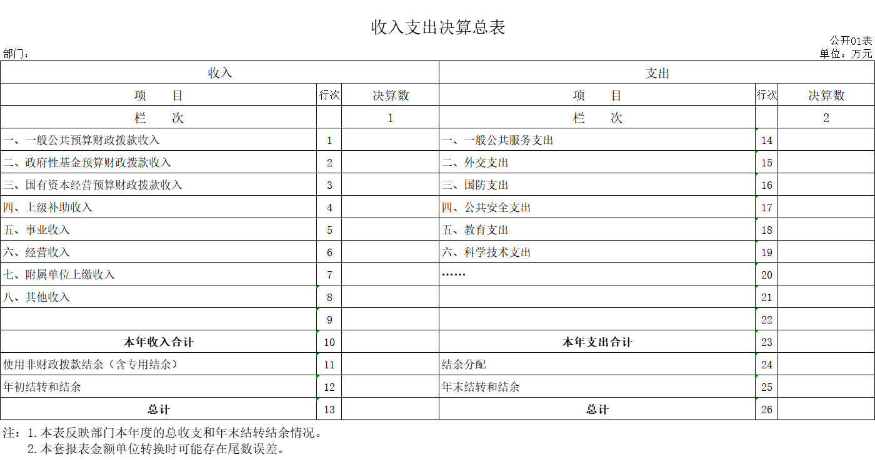

见附件

二、收入决算表
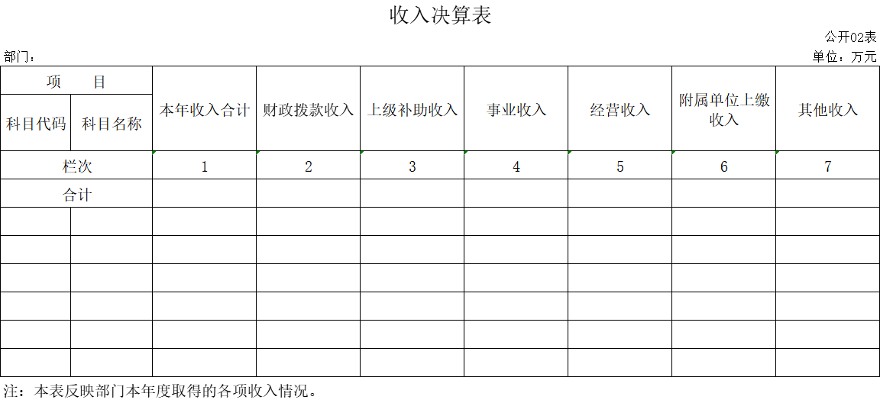

见附件。

三、支出决算表
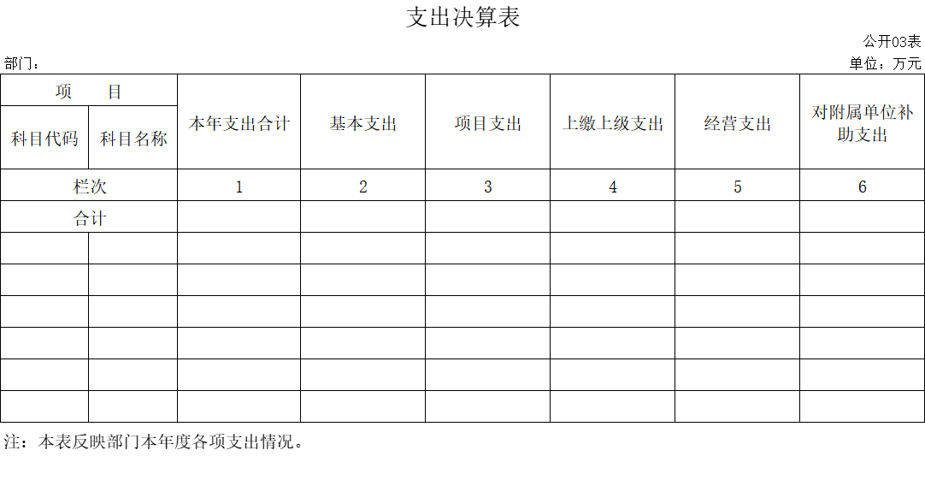

见附件

四、财政拨款收入支出决算总表
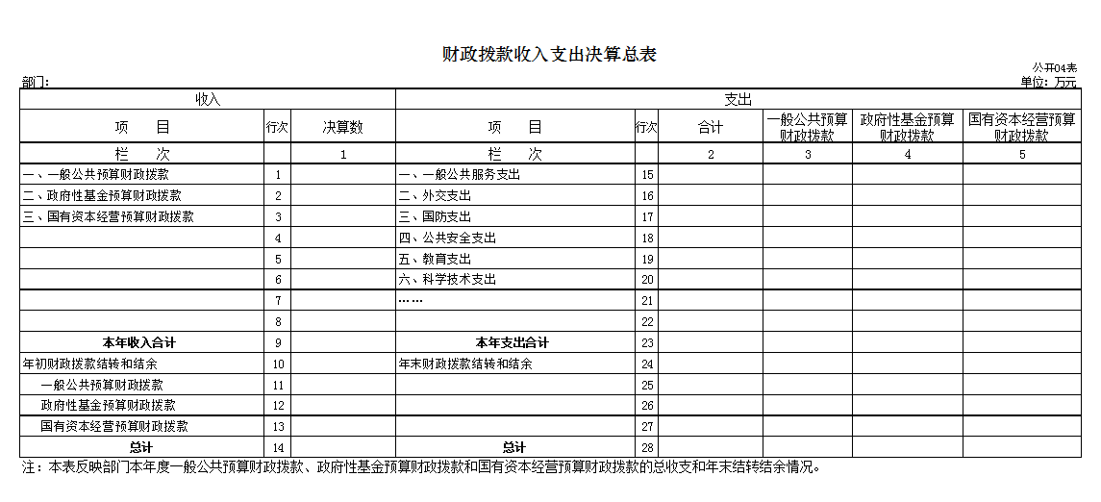

见附件

五、一般公共预算财政拨款支出决算表
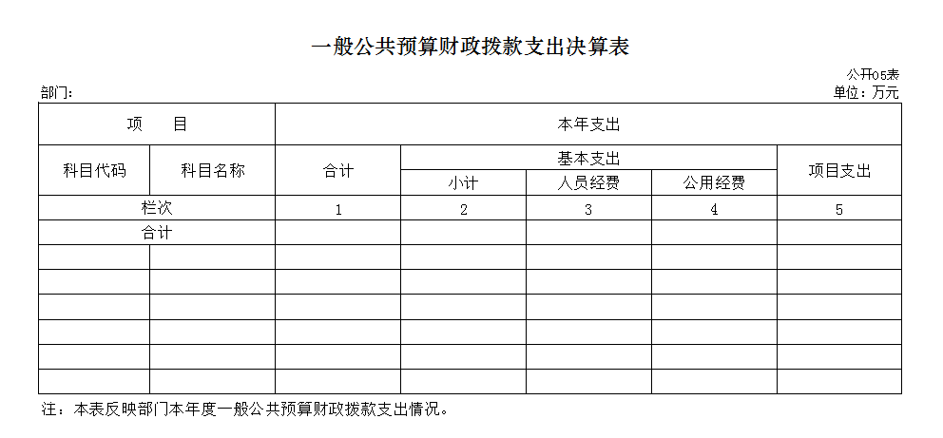

见附件

六、一般公共预算财政拨款基本支出决算明细表
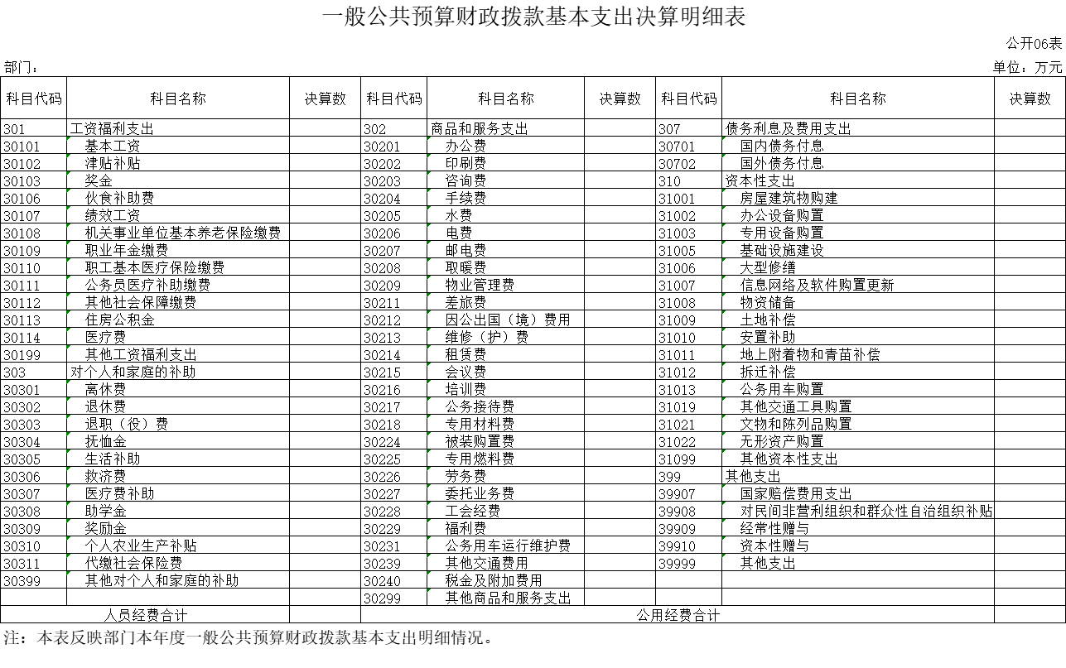

见附件

七、政府性基金预算财政拨款收入支出决算表
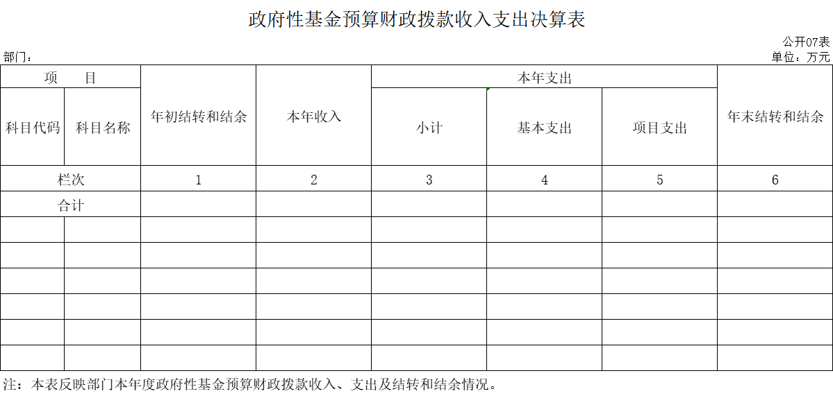

本单位没有政府性其基金预算财政拨款。

八、国有资本经营预算财政拨款支出决算表
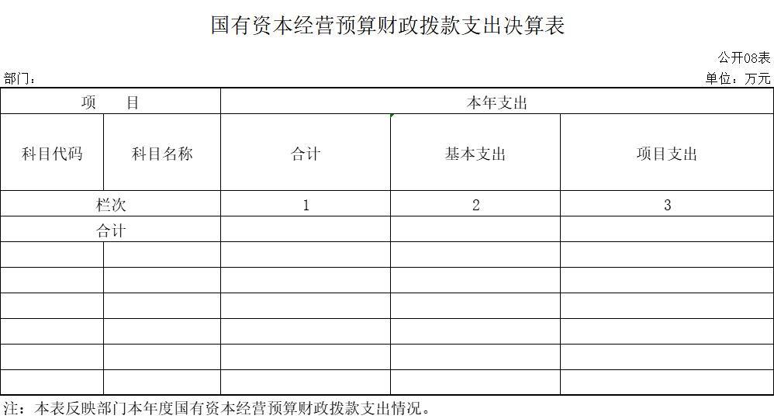

本单位没有国有资本经营预算财政拨款。

九、财政拨款“三公”经费支出决算表
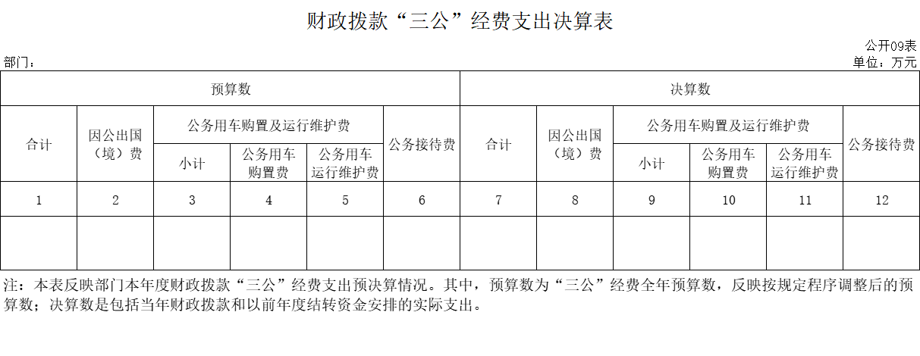
见附件

十、部门预算项目支出绩效自评表

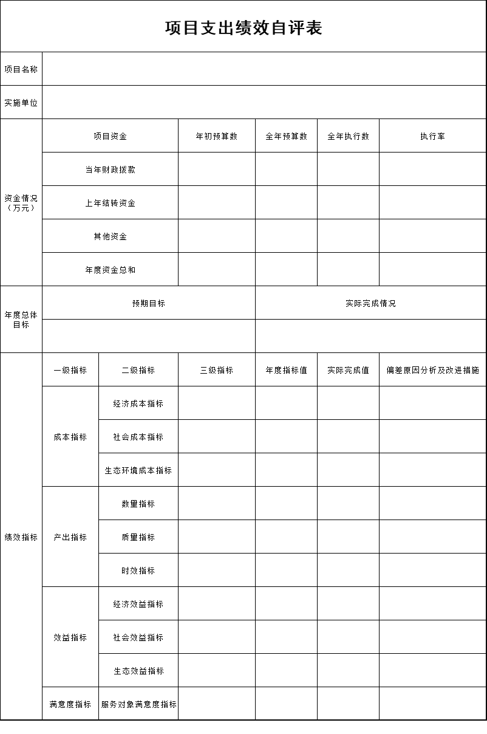

本单位无部门预算项目支出绩效考评

第三部分 2024年度部门决算情况说明

一、收入支出决算总体情况说明
本单位收入主要以财政拨款为主，2024年度总收入2114.24万元。其中财政拨款2113.5万元，占总收入的99.96%，其他收入（利息收入）0.74万元，占总收入的0.04%。总收入与上年同期比增加613.64万元，同比增长40.89%，总支出与上年同期比增加207.23万元，同比增加12.56%。
二、收入决算情况说明
本年收入合计 2114.24 万元，其中：财政拨款收入2113.5 万元，比上年增加613.64万元，增长40.89 %，主要财政拨款收入增加；上级补助收入 0万元；事业收入0万元；经营收入0 万元；附属单位上缴收入 0 万元；其他收入 0.74 万元，比上年增加0.14万元，增长23.33 %，主要是银行利息增加。
三、支出决算情况说明
本年支出合计 1856.83 万元，其中：基本支出 1856.83 万元，比上年增加207.23万元，增长12.56 %，主要是经费支出增加；项目支出0 万元.
四、财政拨款收入支出决算总体情况说明
2024年度财政拨款收入决算数2113.5万元，较上年增加613.5万元。同比增长40.9%，财政拨款支出1836.59万元，较上年增加223.24万元，同比增加13.84%。
五、一般公共预算财政拨款支出决算情况说明
（一）一般公共预算财政拨款支出决算总体情况
2024年度一般公共预算财政拨款支出 1836.59 万元，占本年支出合计的 98.91 %。与2023年度相比，一般公共预算财政拨款支出增加223.24万元，，增长13.84 %，主要是经费支出增加.
（二）一般公共预算财政拨款支出决算结构情况
一般公共服务支出1204.32万元，社会保障和就业支出467.64万元，卫生健康支出66.68万元，住房保障支出97.95万元。
六、一般公共预算财政拨款基本支出决算情况说明
2024年度一般公共预算财政拨款基本支出 1836.59 万元，其中：
人员经费1634.17万元，主要包括：基本工资161.92万元，占9.98%；津贴补贴278.41万元，占17.15%；奖金412.25万元，占25.4%；伙食补助费23.85万元，占1.47%；机关事业单位基本养老保险缴费150.85万元，占9.29%；职业年金缴费316.79万元，18.52%；职工基本医疗保险费48.83万元，占3.01%；公务员医疗补助缴费17.07万元，占1.05%；其他社会保障缴费0.77万元，占0.04%住房公积金97.95万元，占6.03%；其他工资福利支出111.46万元，占6.84%。生活补助11.01万元。
公用经费 202.42 万元，主要包括：办公费3.54万元，占1.75%，印刷费2.71万元，占1.34%，手续费0.09万元，占0.04%，水费1.14万元，占0.56%，电费7.57万元，占3.75%，邮电费7.16万元，占3.55%，取暖费1.94万元，占0.96%，物业管理费1.37万元，占0.68%，差旅费16.11万元。占7.98%，维修（护）费3.68万元，占1.82%，租赁费3.56万元，占1.76%，培训费0.02万元，占0.01%，公务接待费14.25万元，占7.06%，劳务费3.39万元，占1.68%，委托业务费58.17万元，占28.83%，公务用车运行维护费24.99万元，占12.38%,其他交通费用7.02万元，3.48%，税金及附加费用38.25万元，占18.95%，其他商品和服务支出6.83万元，占3.38%。办公设备购置0.63万元。
七、政府性基金预算财政拨款收入支出决算情况说明
本单位无政府性基金预算财政拨款收入支出。
八、国有资本经营预算财政拨款支出决算情况说明
本单位无国有资本经营预算财政拨款支出
九、财政拨款“三公”经费支出决算情况说明
（一）“三公”经费财政拨款支出决算总体情况说明
2024年度“三公”经费财政拨款支出预算为 45 万元，支出决算为 39.25 万元，完成预算的87.22 %；较2023年度支出总额减少15.55万元，同比下降70.35%，主要原因是本年度严格控制“三公”经费支出。数小于预算数的主要原因本年度严格控制“三公”经费支出。
（二）“三公”经费财政拨款支出决算具体情况说明
1.因公出国（境）费预算为 0 万元,支出决算为 0 万元，
2.公务用车购置及运行费预算为 24.99 万元，支出决算为 24.99 万元，完成预算的 99.96 %；较2023年度减少12.38万元，下降33.13 %，主要原因本年度合理安排公务用车没达到节约使用的效果。决算数小于预算数的主要原因本年度合理安排公务用车没达到节约使用的效果。其中：
公务用车购置费支出 0万元。截至2024年12月31日，公务用车保有量为8辆。
公务用车运行维护费支出 24.99 万元，主要是本单位公务用车产生的加油费、维修费、保险费、过路费等。
公务接待费预算为20万元，支出决算为 14.25 万元，完成预算的71.25%；较2023年度减少3.18万元，下降11.59%，主要原因是本年度严格控制接待标准。决算数小于预算数的主要原因是本年度严格控制接待标准。其中：
外事接待费支出0万元。
其他国内公务接待支出 14.25 万元。主要用于接待来白投资洽谈的客商。全年共接待国内来访团组316个、来宾 950人次（不包括陪同人员） 。

十、关于2024年度绩效评价情况说明
我单位无2024年度绩效评价
十一、其他重要事项情况说明
（一）机关运行经费执行情况说明
2024年度机关运行经费支出 202.42万元，较2023年减少83.7万元，降低29.25 %，主要是本年度严格控制各方面经费支出，节约利用财政资金。
（二）政府采购支出情况说明
2024年度政府采购支出总额 0.63万元，其中：政府采购货物支出 0.63 万元、政府采购工程支出 0 万元、政府采购服务支出 0 万元。授予中小企业合同金额 0 万元，（三）国有资产占用情况说明
截至2024年12月31日，吉林白山经济开发区共有车辆 8 辆，其中，机要通信用车4辆、应急保障用车2辆、其他用车2辆，其他用车主要是接待客商；单位价值100万元（含）以上设备（不含车辆）0台（套）。

第四部分 名词解释

一、财政拨款收入：指单位从同级财政部门取得的财政预算资金。
二、上级补助收入：指从主管部门和上级单位取得的非财政补助收入。
三、事业收入：指事业单位开展专业业务活动及辅助活动取得的收入。
四、经营收入：指事业单位在专业业务活动及其辅助活动之外开展非独立核算经营活动取得的收入。
五、附属单位上缴收入：指事业单位附属独立核算单位按照有关规定上缴的收入。
六、其他收入：指除上述收入以外的各项收入。包括未纳入财政预算或财政专户管理的投资收益、银行存款利息收入、租金收入、捐赠收入，现金盘盈收入、存货盘盈收入、收回已核销应收及预付款项、无法偿付的应付及预收款项，从省财政以外的同级单位取得的经费、从非省财政取得的经费，以及行政单位收到的财政专户管理资金等。
七、使用非财政拨款结余（含专用结余）：指事业单位按照预算管理要求使用非财政拨款结余弥补收支差额的金额，以及使用专用结余安排支出的金额。
八、年初结转和结余：指单位以前年度尚未完成、结转到本年按有关规定用途继续使用的资金，或项目已完成等产生的结余资金。
九、结余分配：指事业单位按照会计制度规定缴纳的所得税、提取的专用结余以及转入非财政拨款结余的金额等。
十、年末结转和结余：指单位按有关规定结转到下年或以后年度继续使用的资金，或项目已完成等产生的结余资金。
十一、基本支出：指为保障机构正常运转、完成日常工作任务而发生的人员支出和公用支出。
十二、项目支出：指在基本支出之外为完成特定行政任务或事业发展目标所发生的支出。
十三、经营支出：指事业单位在专业业务活动及其辅助活动之外开展非独立核算经营活动发生的支出。
十四、上缴上级支出：指事业单位按照有关规定上缴上级单位的支出。
十五、对附属单位补助支出：指事业单位用财政补助收入之外的收入对附属单位补助发生的支出。
十六、“三公”经费：纳入省级财政预决算管理的“三公”经费，是指省级部门用财政拨款安排的因公出国（境）费、公务用车购置及运行维护费和公务接待费。是党政机关维持运转或完成特定工作任务所开支的相关支出，是政府行政开支的一部分。其中，因公出国（境）费反映公务出国（境）的国际旅费、国外城市间交通费、住宿费、伙食费、培训费、公杂费等支出；公务用车购置及运行费反映单位公务用车车辆购置支出（含车辆购置税）及燃料费、维修费、过桥过路费、保险费、安全奖励费等支出；公务接待费反映单位按规定开支的各类公务接待（含外宾接待）支出。
十七、机关运行经费：指为保障行政单位（包括参照公务员法管理的事业单位）运行用于购买货物和服务的各项资金，包括办公费、印刷费、邮电费、差旅费、会议费、福利费、日常维修费、专用材料及一般设备购置费、办公用房水电费、办公用房取暖费、办公用房物业管理费、公务用车运行维护费以及其他费用。
十八、******（对部门使用的所有“项”级政府收支分类科目，参照《2023年政府收支分类科目》中的科目说明和中央部门决算公开内容进行说明）：
十九、……（同上）
注：以上名词解释供参考，可以根据本单位实际情况进行增减并重新编辑序号。

